**Duda Balje, deputetja e Kuvendit të Republikës se Kosovës diskriminuese dhe abuzuese e të drejtave të njeriut vendos me dhunë shamitë në shkollat e Kosovës !!!**

Kohet e fundit është vene ne aksion dhe spikamë aksioni riaktualizues me temën shamiat në kokat e vajzave shqiptare!Madje në emrin se jam kryetare e Komisionit për të Drejtat e Njeriut Duda Balje është duke bërë presion edhe ne disa deputet injorant qe ose janë të verbuar dhe te ndikuar shumë nga ekstremizmi fetar qe morri përformanca të mëdha në Kosove këto vite ose janë te pasionua mbas prapanicës se kësaj “deputeteje seksi”, por edhe ana tjetër nuk duhet anashkaluar se janë budallonje madje edhe te shitur .Duda Balje, deputetja e Kuvendit të Republikës se Kosovës shpesh është pjesë e medieve rozë duke publikuar foto nga ato ma provokuese ne stilin e një modeleje seksi nënë e tre fëmijëve qe edhe kurani është në kundërshtim me paraqitjen e saj herë gjysme lakuriq e herë e mbuluar skandal në veti!!

**Fenomen aq kriminal, aq edhe barbar duke e mohuar lirinë edhe të drejtën e femrës shqiptare qe të jetë përkrah simotrave të veta në Evropë! Tentim dhe**  **diskriminim qe të jete skllave e burrit si ne mesjetë!**

**[](https://botapress.info/wp-content/uploads/2021/05/DUDA-BALJE.png)**

**Dude Balje ekstremiste islamike e cila po nxit me dhunë me fut ferexhenë në shkollat e Kosovës!**

Lind pyetja se nga kalon në aq ekstremitet qe kur është çështja aq e shëmtuar të futen nxënëset tona në shkolla me shami sa për t’i nxitur dhe ndikuar ne këtë fenomen aq kriminal, aq edhe barbar duke e mohuar lirinë edhe te drejtën e femrës shqiptare, qe të jetë e lire përkrah simotrave të veta ne Evrope. Ekstremi i kësaj deputeteje dhe pas saj disa budallenjve qe bëjnë aktrime me votën e qytetareve,qe mundohen qe ta qesin edhe ministrinë e arsimit në pozite te palakmueshme qe të debatohet me një fenomen qe femra shqiptare të mbulohet të diskriminohet dhe të jete skllave e burrit si në mesjete!

Takimi i djeshëm me ministren e Arsimit për të bërë ndryshimin e udhëzimit administrativ për çështjen e mbulesës në shkolla është për ta dënuar dhe te merret iniciative nga populli qe tu merret mandati i deputeteve për vepra penale , krim kundër femrës shqiptare qe të lihet e lirë të shkollohet të edukohet dhe të emancipohet . Citojmë me poshtë deklaratën e kësaj injorante dhe abuzueseje siç thotë se është me nacionalitet boshnjak ,ja citati : “Unë jam kryetare e Komisionit për të Drejtat e Njeriut dhe nga pozita ime bashkë me 10 deputetë e kemi hap këtë temë dhe kemi hapur iniciativë që vajzat me mbulesa të hyjnë në shkollë. Disa prej shkollave në nivelin lokal drejtorët kanë lejuar shkollimin për vajzat me mbulesë ndërsa disa të tjerë jo”.

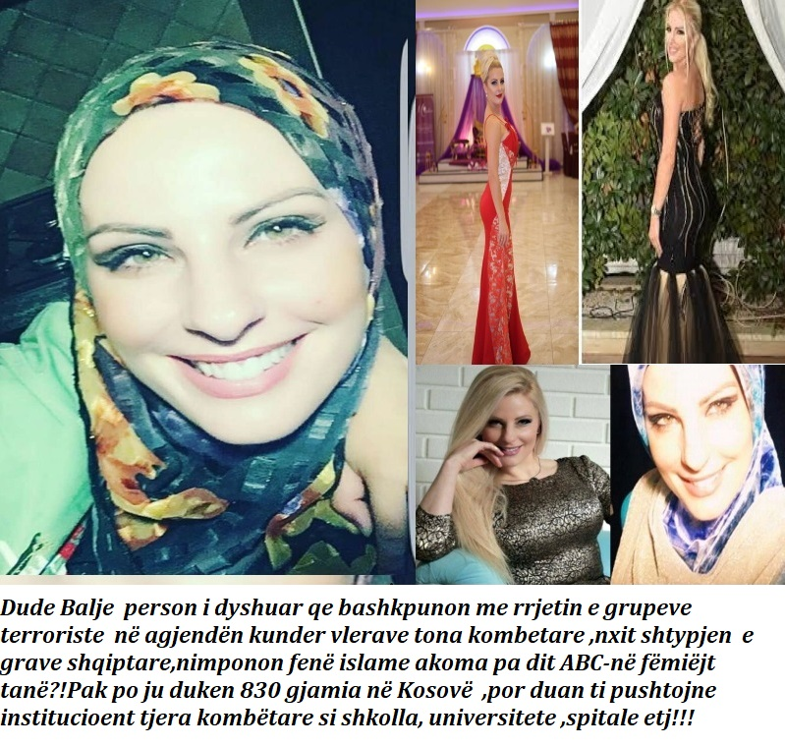Do të kërkojmë të ndryshojë udhëzimi administrativ dhe do të kemi edhe takim me ministren e Arsimit”, tha Balje. I themi zonjës Dude Balës dhe të tjerëve se kurrë në Kosovë nuk ka pas boshnjak as mysliman, madje as në Bosnje ,por te gjithë jeni shqiptarë të asimiluar dhe të shartuar në boshnjak e mysliman nga terrori dhe gjenocidi serb!!!

**Sot në Kosovë kemi mijëra fëmijë jetim e gra te veja nga ndikimi i juaj qe i indoktrinuat djemtë e Kosovës të jenë pjesë e grupeve terroriste në Siri!**

Është turp qe te vish nga Bosnja të na shitesh mend, kur ne jemi edhe pjese gjuhëve dhe i kulturës së popujve te botës .Ti te vendosesh ligje në dëmin e shqiptareve është tejet skandaloze. Është turp për kulturën tonë. Është mëkat pre rilindësit tanë ti përbuzim aq poshtërsisht nga njerëzit e shitur dhe te pa djeshëm, ose edhe të paguar nga ana e organizatave te dyshimta. Sot në Kosovë kemi mijëra fëmijë jetim e gra te veja nga ndikimi i juaj qe i indoktrinuat djemtë e Kosovës të jenë pjesë e grupeve terroriste në Siri.

**Grupi i këtyre deputetëve dëshmojnë që femra shqiptare të mbetet skllave e burrave ,”vetëm me pjelle e gatuar”, ne me timon jemi drejt SHBA-ve, flamurtare e demokracisë në botë e jo nga Azia.**

Grupi i këtyre deputetëve injorant dhe dorë e zgjatur me pagesë nga qarqet serbe-ruse duhet të ndiqen penalisht sa më par.

Deputetët qe propagandojnë dhe theksojnë se të gjithë deputetët që janë pjesë e këtij komisioni si ka pozita ashtu edhe nga opozita janë pro lejimit të shkollimit për vajzat me mbulesë dmth, janë argat i vazhdimit t robërimit të femrës shqiptare qe te mbetet skllave ,”vetëm me pjelle e gatuar” . Kryetarja e Komisionit Duda Balje, gënjen kur thotë se ministri i Arsimit ka kompetencë për të lejuar vajzat që bartin mbulesën në shkolla. Zonja deputet e ekstremit islamik, ne kemi shtet dhe ligje, madje pa e miratuar “Gjykata Kushtetuese” nuk ka kurrfarë kompetence as ministri i arsimit as vet kryeministri i shtetit.

Te kujtojmë Duda Balje se Kosova është shtet laik dhe është shumë para shtetit tuaj të Bosnjës dhe shteteve ekstreme islamike qe nuk e kanë njohur akoma Kosovën si shtet i Pavarur.

Pastaj je e vogël te na japësh leksikone si ta ndërtojmë ne shtetin tonë e qe duam dhe rrugën e kemi nga Shtetet Demokratike perëndimore me timon drejt SHBA-ve, qe janë flamurtar te demokracisë në botë.

**I dërgojmë fëmijët tanë në shkollë me mësuar ABC-në,alfabetin shqip e jo belbëzimet arabe ,prandaj te keni kujdes dhe larg duar t’i mbani nga vlerat tona kombëtare dhe shkollat tona.**

Duda Balje shiko veten tuaj me foto provokative te publikuara vazhdimisht në rrjetet sociale edhe nga ato me një vesh ekstravagante,moderne prandaj lind pyetja se kush te ka paguar ty ,deputeten e PDK-së, Ariana Musliu-Shoshi si dhe disa deputet qe rastësia u ka dhënë të drejtën e ulëses në Kuvend, qe ne emër të Komisionit për të Drejtat e Njeriut, Barazi Gjinore,cenoni te drejtën e femrës shqiptare, madje edhe moshën rinore si fillorist nëpër shkolla fillore. Ju predikoni mësimin fetar a fëmijët tanë i dërgojmë në shkolle me mësuar ABC-në,alfabetin shqip e jo belbëzimet arabe ,prandaj të keni kujdes dhe larg duar ti mbani nga vlerat tona kombëtare dhe shkollat tona.

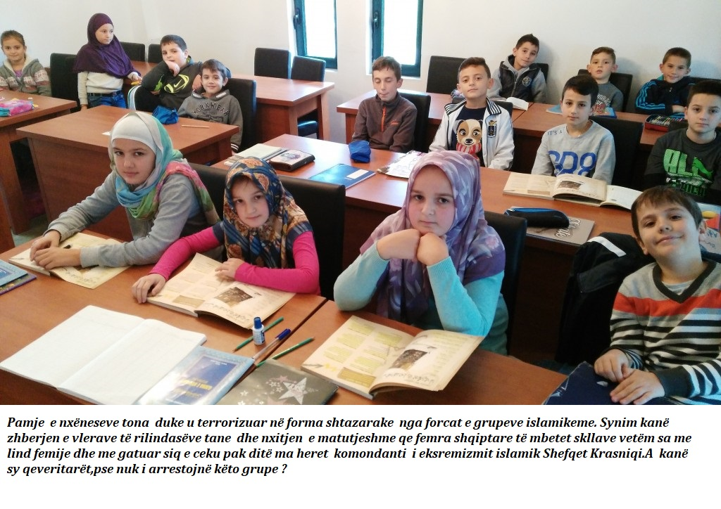

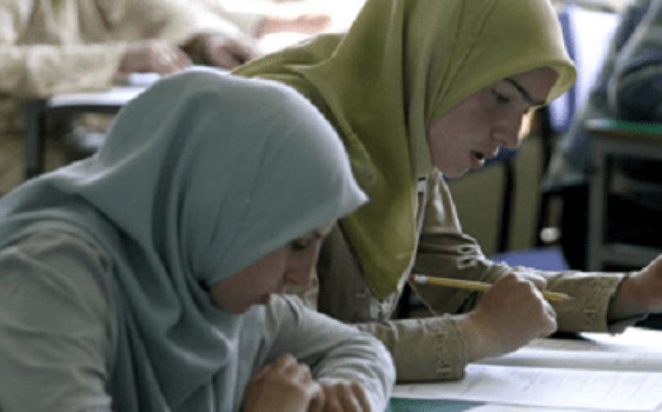

Presioni i juaj ne drejtor të shkollave, po bëhet për ta futur shaminë ne shkolla, por mos përdorni shantazhe e kërcënime, ndaj bijave dhe bijve të rilindësve tanë, ata qe mbrojnë interesat tona kombëtare e jo serbo arabe e turke.

**Tentimi i juaj me këto veprime krijoni krizën e moralit kombëtar dhe kthimin e humbjes së vlerave të tij gjatë historisë.**

Futja e fesë në shkolla, ajo në të kundërtën shkon në thellimin dhe krizën materiale, varfërinë ekonomike dhe mendore nga e cila populli i ynë i përket disa feve pastaj ju ndillni edhe luftën civile siç, po behet sot ne shtet e varfra të Azisë.

Rilindësit tanë u munduan me të madhe dhe me krejt qenien dhe dijen e tyre të na drejtojnë drejt zgjimit kombëtar ,arsimor , politik dhe kulturor,prandaj sot dalin rryma të ekstremit islamik i minojnë.

Duhet ta dinë Ministria e Arsimit dhe qeveria që me futjen e fesë dhe shamisë në shkollat tona e bëjmë jo vetëm përçarjen e kombit,por edhe indoktrinimin e të rinjve me një të pa ardhme te pa sigurt . Nuk jemi popull i vogël “, thotë Kadareja; „jemi shumë të mëdhenj që të mbesim ata që jemi“. Të merremi vesh mirë, ç`kuptojnë me fjalën qytetërim, dhe a mund të jetë i qytetëruari një skllav? I pari fitim i qytetërimit është triumfi i lirisë personale. Gruaja myslimane është skllave e burrit deri sa ky e detyron të dalë e mbuluar rasti konkret ky i sotmi qe tentoni ta bëni ju mashtrues dhe sinjalizues të përçarjes në Kosovë..”

Kjo është një fyerje për vajzën, gruan, femrën tonë shqiptare e cila ka dëshirë të zjarrtë të jetë e lirë dhe e qytetëruar si çdo krijesë njerëzore që jeton në botë qe na e ka dhënë i madhi zot... Mos mendoni se ju keni një zot në veti, jo, jo injorante Dude Balja dhe ju soji i saj!!!

Shtrohet pyetja a thua me të vërtetë shamia, çarçafi, ferexheja e ruajnë namuzin e femrës? Jo ! Sepse përvoja në shtetet arabe e aziatike ka treguar se mbulimi sjell vetëm shëmtim dhe abuzim me krijesat e zotit.

**Nga Luan Asllan Dibrnai ish i burgosur politik ,anëtar i Lidhjes së shkrimtarëve dhe Artistëve Shqiptar në Gjermani,humanitar dhe afarist. Shtutgart qershor 2021**